“SOMOS TIERRA FUEGO Y LIBERTAD”, Pedro Pierre

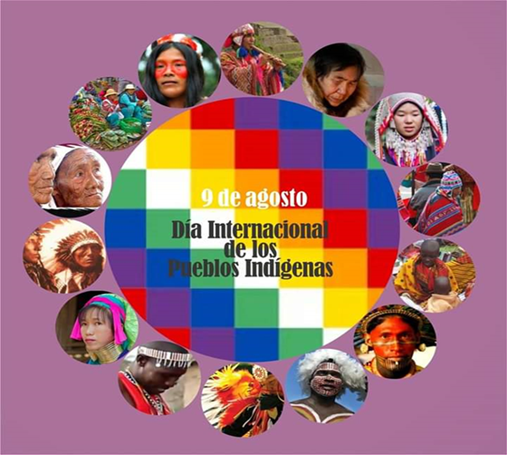
Esa es la proclama de una mujer cañari en las protestas de la provincia de Azogues por el paro iniciado por la CONAIE (Confederación de las Nacionalidades del Ecuador): “Somos tierra, fuego y libertad”. Llama la atención que, en este paro, las mujeres indígenas son numerosas, valientes y protagonistas por su presencia activa y sus intervenciones claras y valientes. Es un nuevo discurso que se integra a las narrativas sobre todo de las redes sociales y medios virtuales de información alternativas. Este discurso vuele a las raíces ancestrales del pueblo ecuatoriano. ¿Cómo resuena en nosotros estas proclamas?
“Somos tierra”. Todos venimos de misma fuente: la tierra, la naturaleza, el cosmos. Ya lo decía el primer capítulo de la Biblia, el Génesis: “Entonces Yahvé Dios formó al hombre con polvo de la tierra; luego sopló en sus narices un aliento de vida, y existió el hombre con aliento y vida.” El ser humano somos tierra portadora del soplo de Dios, o de la Energía del universo, o del Misterio de la vida que todo lo sostiene. Ser tierra es ser vida, “tierra fértil” … significado del nombre indígena de nuestro continente: “Abya yala”. ¿Cómo nos identificamos los seres humanos? ¿Más como tierra o más como espíritu? De hecho, somos las 2 realidades: ‘tierra fértil’, tierra madura, tierra habitada por el Espíritu del universo… llamados a desarrollar armoniosamente estas 2 dimensiones, la una material y la otra espiritual. Tenemos que discernir nuestras debilidades: a veces somos demasiados materialistas y otras veces demasiados espiritualistas. Juntos en comunidades, tenemos que encontrar gracias al apoyo mutuo el equilibrio en estos 2 polos para ser felices individual y colectivamente y en comunión con la trascendencia del universo. Tenemos que, juntos en comunidades, descubrir también cuales son los impedimentos personales, colectivos, económicos, estructurales que nos detienen en nuestro crecimiento, nuestro convivir y nuestra felicidad… para ser verdaderamente ‘tierra madura y fértil”, es decir tierra viva y útil para los demás y para la misma naturaleza.
“Somos fuego”. Todos estamos habitados por una energía que nos ha sido regalada por la naturaleza y el cosmos. Este fuego es el espíritu que nos mueve, es la espiritualidad que es una dimensión indispensable en desarrollo de toda vida. Es la conciencia de nuestra dignidad, es decir del valor que representamos: somos dignos cuando crecemos corporal, mental, colectiva y espiritualmente. Somos un dinamismo en desarrollo permanente: desarrollo personal en salud -cuerpo sano en mente recta-, desarrollo social mediante la convivencia armoniosa -equidad, colaboración, creatividad-, desarrollo espiritual mediante la comunión con el Misterio de la vida y del amor que anida en cada uno de nosotros. Todo eso es fuego, espíritu, energía, dinamismo, espiritualidad que nos habitan y que nos pueden quedar apagados, dormidos, marginados.
“Somos libertad”. Todos llevamos en nosotros un horizonte que nos llama a alcanzar más libertad. La libertad es el resultado de muchas liberaciones. La libertad nos llama a liberarnos de todo lo que nos ata, limita, domina, detiene y mata. Nuestra vida en definitiva es una lucha permanente para más libertad, más crecimiento. El egoísmo nos limita a pensar sólo en nosotros de manera individual; el egoísmo nos lleva al individualismo y a la pasividad: nos detiene corporal, mental y espiritualmente. El afán de acaparar nos llena de cosas materiales y de poderes personales; limita nuestra necesaria dimensión comunitaria porque nos construimos juntos los unos con los otros. Nos cerramos a la equidad, es decir quitamos a los demás el derecho a tener lo necesario para vivir dignamente. Nos encerramos el poder dominador poniendo a los demás al servicio nuestro. Creemos que la fama es lo máximo creando cánones de belleza vacíos, desconociendo que todos somos ‘un milagro de la naturaleza’. Nuestro valor depende del valor de nuestra libertad y de las permanentes liberaciones de lo que destruye nuestra dignidad personal, nuestra convivencia armoniosa, nuestra comunión con el misterio que nos habita y con el espíritu que mueve el universo. Somos una creación permanente y una construcción constante a la que se nos invita a participar consciente y activamente. Este es el horizonte de nuestra libertad: la capacidad de ser yo siendo nosotros en comunión con la naturaleza y el universo.
Así entendí personalmente el grito de este indígena cañari: “Somos tierra, somos fuego, somos libertad”, el grito de su identidad pisoteada, el grito de su pueblo perseguido, apaleado, baleado. Quien desarrolla esta espiritualidad difícilmente puede resignarse y ser vencido. Despertemos este espíritu que anida en nuestra sangre común, en nuestras voces fraternas, en nuestras luchas mancomunadas…. Y seremos invencibles para construir el país que nos merecemos, un país “de tierra madura, de fuego inextinguible y de libertad” que se construye paso a paso y siempre juntos los unos con los otros.

